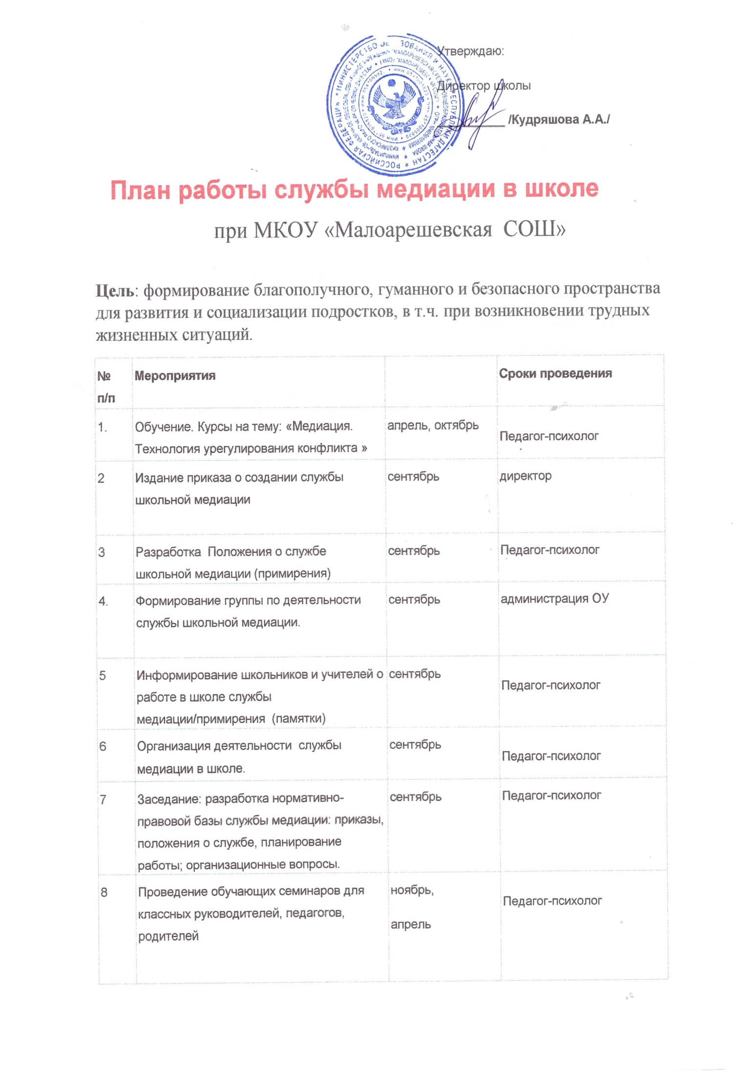
9 | Создание почты доверия, проведение примирительных встреч | в течение года | Педагог-психолог  кл. руководители
10 | Размещение информации о работе школьной службы медиации на информационном стенде и сайте школы | в течение года | зам. директора по ВР
11 | МО – семинар на тему: Конфликты. Как их избежать?» | 2,3,4 четверть | Педагог-психолог
12 | Создание буклета о деятельности службы медиации в школе | в конце года | Педагог-психолог
13 | Занятие с членами службы медиации «Позитивный способ решения конфликтов. Правила бесконфликтного общения» | 1 раз в год | Педагог-психолог
14 | Диагностика конфликтности среди обучающихся и взрослых (анкеты, опрос) | в течение года | Педагог-психолог

